Федеральное государственное автономное образовательное учреждение высшего образования «Национальный исследовательский университет «Московский институт электронной техники»

**Лабораторная работа**

**«Метод Эйлера. Схемы Рунге-Кутта решения ОДУ»**

Работу выполнил

Учащийся группы ПИН-33

Карпеченков Михаил Владимирович

Под руководством

Васекина Бориса Васильевича

**Москва 2023**

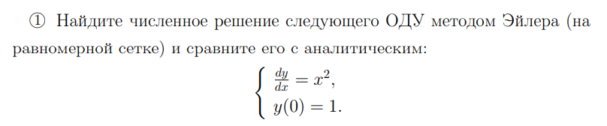

clear;

clc; clf;

syms x;

y_diff = matlabFunction(x^2);

x0 = 0;

y0 = 1;

X = 1;

count = 10;

step = (X - x0) / count;

f1 = matlabFunction(x^3 / 3 + 1);

hold on;

grid on;

plot(-X:step:X, f1(-X:step:X), '-g');

t1 = x0:step:X;

y1 = zeros(1, count + 1);

y1(1) = y0;

for i = 1:count

y1(i+1) = y1(i)+step*y_diff(t1(i));

end

plot(t1, y1, '--b');

t2 = -X:step:x0;

y2 = zeros(1, count + 1);

y2(count + 1) = y0;

for i = 0:count-1

y2(count - i) = y2(count - i + 1) - step * subs(y_diff, t2(count - i));

end

plot(t2, y2, '--b');

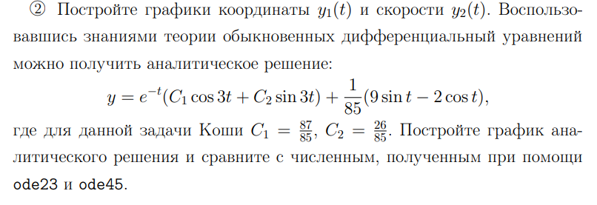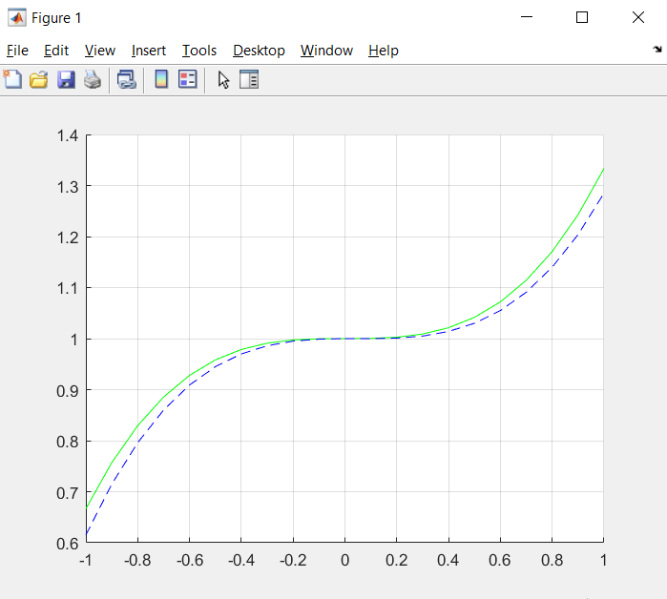

syms x

y_0 = [1 0];

[t_1 y_1] = ode45(@oscil, [0 15], y_0);

grid on;

hold on;

plot(t_1, y_1(:, 1), '-b', 'LineWidth', 2);

[t_2 y_2] = ode23(@oscil, [0 15], y_0);

plot(t_2, y_2(:, 1), '--g', 'LineWidth', 2);

C_1 = 87/85;

C_2 = 26/85;

f = exp(-x) * (C_1 * cos(3*x) + C_2 * sin(3*x)) + (9 * sin(x) - 2 * cos(x)) / 85;

plot(0:0.5:15, subs(f, 0:0.5:15), '*r', 'LineWidth', 2);

title('Координата');

legend('ode45', 'ode23', 'Аналитически');

clf

hold on;

grid on;

plot(t_1, y_1(:, 2), '-b', 'LineWidth', 2);

plot(t_2, y_2(:, 2), '--g', 'LineWidth', 2);

plot(0:0.5:15, subs(diff(f, 1), 0:0.5:15), '*r', 'LineWidth', 2);

title('Скорость');

legend('ode45', 'ode23', 'Аналитически');

